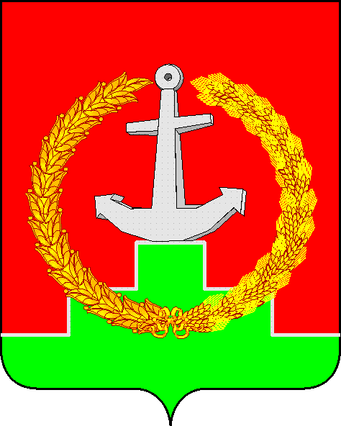

**СОБРАНИЕ ДЕПУТАТОВ МАТВЕЕВО-КУРГАНСКОГО РАЙОНА**

Ростовской области

**Р Е Ш Е Н И Е**

|  |  |  |
| --- | --- | --- |
| 26 августа 2021 г. | № 404 | п. Матвеев Курган |

|  |
| --- |
| О присвоении звания  «Почетный гражданин  Матвеево-Курганского района» |

В соответствии с решением Собрания депутатов Матвеево-Курганского района от 28.05.2021 № 389 «Об утверждении Положения о Почётном звании «Почётный гражданин Матвеево - Курганского района», Собрание депутатов Матвеево-Курганского района

**РЕШИЛО:**

1. Присвоить Почетное звание «Почетный гражданин Матвеево-Курганского района» с вручением удостоверения, нагрудного знака установленного образца родственнику следующего гражданина:

1.1. За большой личный вклад в социально-экономическое развитие Матвеево - Курганского района, за заслуги и достижения в военной, профессиональной и общественной деятельности Беликову Николаю Дмитриевичу посмертно.

2. Главе Администрации Матвеево-Курганского района (Д.В. Алборовой), заместителю главы Администрации района по социальным вопросам (Д.И. Кондрашову) организовать вручение удостоверения, нагрудного знака на очередном торжественном районном мероприятии.

3. Контроль за выполнением решения возложить на председателя мандатной комиссии Н.В. Назарову и заместителя главы Администрации района В.Н. Коваленко.

|  |  |
| --- | --- |
| Председатель Собрания депутатов - глава Матвеево-Курганского района | Н.Н. Анцев |